TranscribIA — Presentatiebestand voor de raadpleging van het Sociaal en Economisch Comité (CSE)
Gelokaliseerde editie v1.1 — 2026-10-17
De Franse tekst is doorslaggevend. Deze editie behandelt Frankrijk, Ierland, Nederland, Spanje en Portugal. De taal bepaalt niet het land van implementatie, de partijen of het toepasselijke recht. Lees de nationale bijlage aan het einde van dit document voor het werkelijke land en gebruik.
Referentie | CSE-TRANSCRIBIA-2026-01
Versie | 1.0
Datum | 2026-07-24
Redacteur | OHADJA
Classificatie | Openbaar – standaarddocument, aangepast door elke werkgever

Voor wie is dit document bedoeld?
Dit document presenteert de invoering van TranscribIA aan werknemersvertegenwoordigers. De verwijzingen naar het Comité social et économique (CSE) betreffen Frans recht. Voor een ander land moeten de lokale regels over vertegenwoordiging, informatie, raadpleging of voorafgaande instemming worden vastgesteld op basis van de toepasselijke functies, toepassingen, personeelsomvang en overeenkomsten. Een vertaling zet de bevoegdheden van de CSE niet automatisch over.
Het is bewust geschreven in toegankelijke taal, zonder technische vereisten. Het doel is om u een duidelijk en eerlijk beeld te geven van wat de tool doet, wat hij niet doet, en de mogelijke gevolgen ervan voor de arbeidsomstandigheden.
Belangrijke opmerking: dit document is kant-en-klare media geleverd door de uitgever. Het beschrijft de algemene mogelijkheden van de tool. Hoe uw werkgever TranscribIA configureert en daadwerkelijk gebruikt, is zijn verantwoordelijkheid en moet worden behandeld in de informatie die hij u tijdens het consult verstrekt.

1. Productoverzicht

1.1 Wat TranscribIA doet
TranscribIA is software die helpt een audio-opname om te zetten in tekst en vervolgens bruikbare documenten te produceren. Concreet kan de tool vanuit een audiobestand (bijvoorbeeld de opname van een vergadering):
- zet spraak automatisch om in geschreven tekst;
- identificeert veranderingen in de spreker (hij maakt onderscheid tussen “een eerste persoon spreekt” en vervolgens “een tweede persoon spreekt”), om de tekst te structureren;
- schrijfhulp: op verzoek van een gebruiker kan zij een samenvatting, een conceptrapport of notulen, een thema-indeling, een correctie van de transcriptie aanbieden;
- exporteert het resultaat als documenten (bijvoorbeeld in Word-formaat).
Samenvattend: TranscribIA is een hulpmiddel bij het schrijven van rapporten. Het bespaart tijd bij een vervelende taak: luisteren, transcriberen, formatteren.
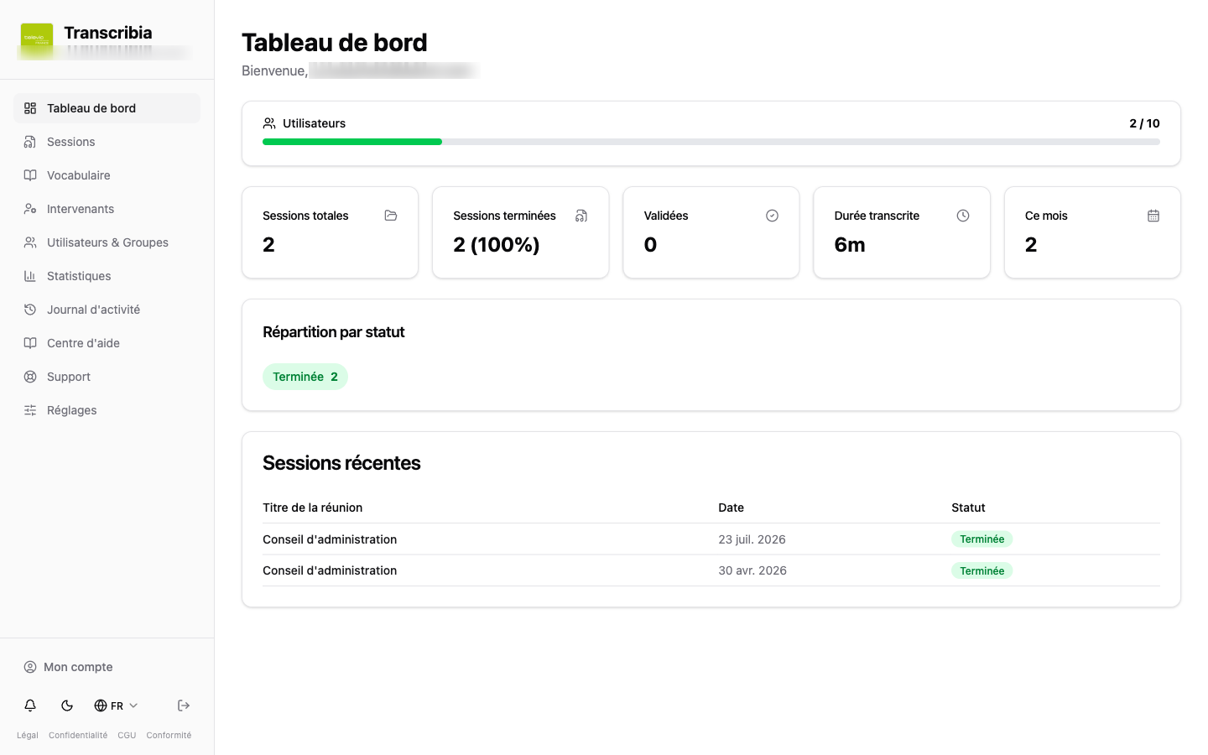
Figuur 1 — Dashboard: overzicht van de ruimte van de organisatie (gebruikersquota, gebruiksstatistieken, recente sessies; “Olivier Démo” demo-account, testgegevens).
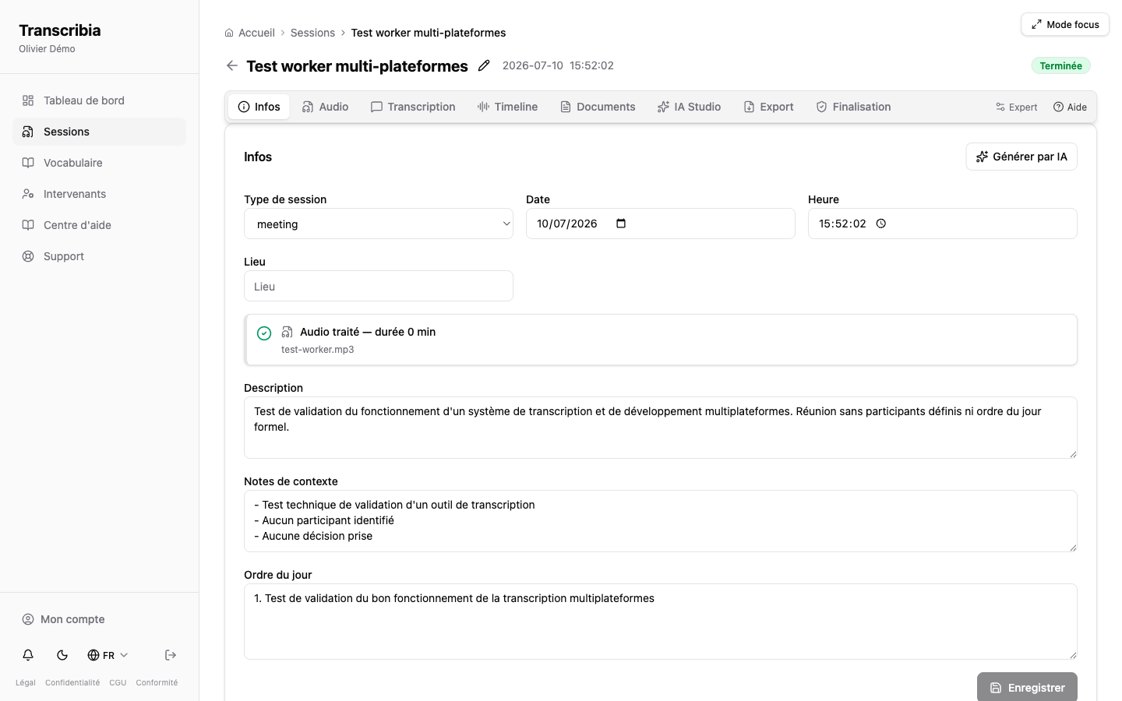
Figuur 2 — Sessieblad: contextinformatie (type, datum, beschrijving, agenda) gedefinieerd door de organisatie vóór transcriptie.

1.2 Wat TranscribIA niet doet
Om twijfel te voorkomen, hier is wat de tool niet is en niet doet:
- Het is geen hulpmiddel voor het monitoren van werknemers. Het “luistert” niet continu en neemt niets van zichzelf op: het verwerkt alleen de audiobestanden die de werkgever besluit eraan toe te vertrouwen.
- Het is geen instrument voor personeelsevaluatie. Het meet geen prestaties, beoordeelt geen toespraken, vergelijkt mensen niet met elkaar.
- Het neemt geen automatische beslissing over een persoon (noch sanctie, noch evaluatie, noch classificatie).
- Het “herkent” niet automatisch stemmen om mensen te registreren: de voorstellen die het doet moeten altijd door een mens worden gevalideerd (zie sectie 2).
Zolang een gebruiker geen naam heeft bevestigd, worden sprekers weergegeven onder neutrale labels zoals ‘Spreker 1’. Deze labels waarborgen geen anonimiteit. Afhankelijk van de geactiveerde functies kunnen automatische identificatiesuggesties worden aangeboden; menselijke validatie heft de toepasselijke gegevensbeschermingsverplichtingen niet op.
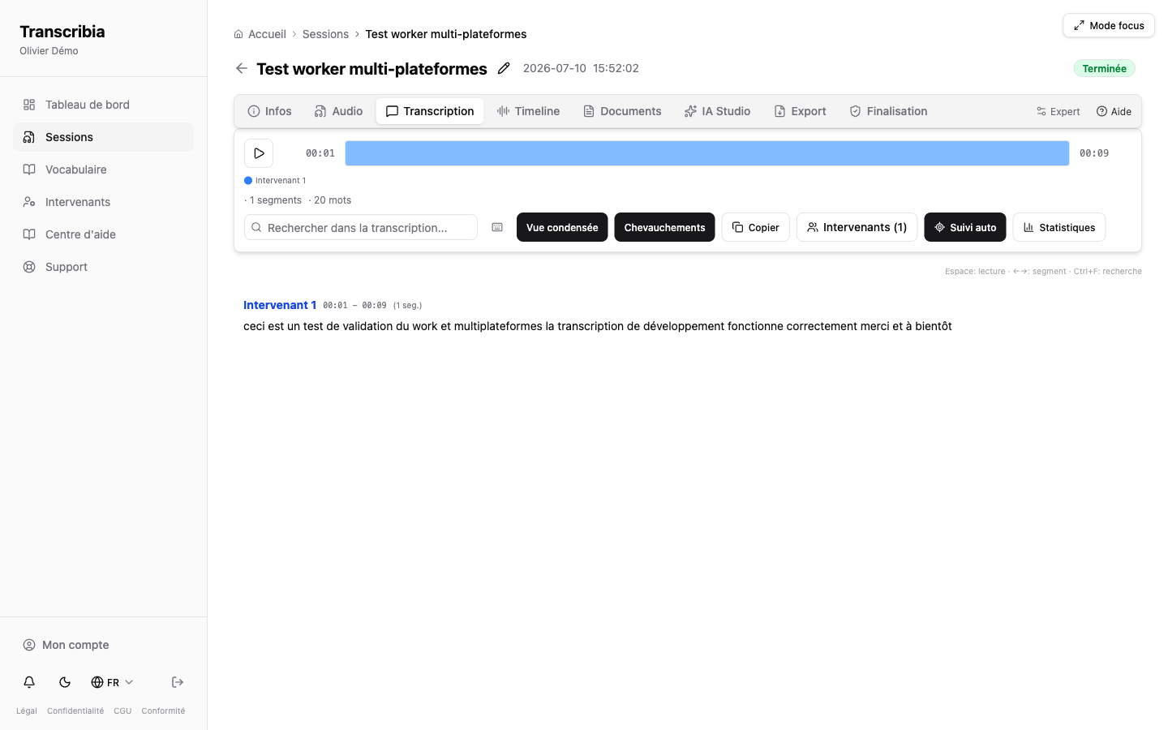
Figuur 3 — Tabblad Transcriptie: sprekers worden weergegeven onder neutrale labels totdat een persoon hun naam heeft bevestigd. Automatische vergelijking of suggesties kunnen plaatsvinden wanneer de betreffende functie is geactiveerd; de labels waarborgen geen anonimiteit.

2. Impact op activiteiten en arbeidsomstandigheden

2.1 Een helptool, geen controle
Het belangrijkste voordeel van TranscribIA is de tijdbesparing bij het maken van vergadernotulen. De transcriptietaak, die vaak lang en weinig lonend is, is grotendeels geautomatiseerd. De mensen die verantwoordelijk zijn voor het schrijven houden zich bezig met proeflezen, valideren en uiteindelijke opmaak.
TranscribIA introduceert geen maatstaf voor de individuele productiviteit. Het levert geen enkele indicator op zoals “spreektijd per werknemer”, “aantal interventies” of “bijdragegraad” bedoeld om mensen te evalueren.

2.2 De mens houdt de hand vast
Een essentieel kenmerk van de tool: de suggesties die door kunstmatige intelligentie worden geproduceerd, zijn altijd onderworpen aan menselijke validatie.
- De door de AI voorgestelde samenvattingen, rapporten en correcties zijn concepten: een geautoriseerde gebruiker herleest ze en beslist wat er behouden blijft.
- Wanneer de tool voorstelt om een naam aan een stem te koppelen (bijvoorbeeld “deze passage lijkt overeen te komen met mevrouw Zus-en-zo”), is dat een eenvoudige suggestie: deze wordt nooit bewaard zonder dat iemand deze heeft bevestigd.
Geen enkele beslissing over een persoon wordt dus “door de machine” genomen.

2.3 De rol van de werkgever
De werkgever blijft verantwoordelijk voor het gebruik dat van de tool wordt gemaakt. In het bijzonder is het van hem:
- beslissen welke vergaderingen worden opgenomen en getranscribeerd;
- om deelnemers te informeren dat er een opname wordt gemaakt en dat deze met behulp van deze tool zal worden getranscribeerd;
- bepalen wie toegang heeft tot opnames en transcripties binnen de organisatie;
- om bewaartermijnen voor gegevens in te stellen;
- om de naleving van de toepasselijke regelgeving te garanderen (gegevensbescherming, informatie van individuen, sociale dialoog).
De uitgever (OHADJA) biedt de tool en de technische garanties ervan; hij heeft geen kennis van de betreffende bijeenkomsten of de opgenomen personen, hetgeen alleen de werkgever vaststelt.

3. Gegevens verwerkt en gegarandeerd

3.1 Welke gegevens worden verwerkt
TranscribIA verwerkt de gegevens die de werkgever besluit hem toe te vertrouwen, voornamelijk:
- audio-opnamen van door de werkgever gekozen vergaderingen;
- de resulterende transcripties;
- de namen van de sprekers, wanneer een gebruiker deze invoert om het rapport leesbaar te maken;
- eventuele voorbereidende documenten (agenda, notities);
- technische bedrijfsgegevens (wie heeft aangesloten, wanneer, welke acties zijn uitgevoerd).
Het gaat uitsluitend om vergaderingen waartoe de werkgever besluit. De tool vangt niets buiten deze perimeter op.

3.2 Informatie voor deelnemers
Vóór opname en transcriptie moet de werkgever de deelnemers duidelijk informeren en de rechtmatigheid, noodzaak, evenredigheid, rechtsgrond, eventuele voorwaarden voor gevoelige gegevens en nationale opnameregels controleren. Alleen informeren, de software aanvaarden of geen bezwaar maken vormt geen algemene toestemming. Rechten van werknemersvertegenwoordigers en toepasselijke overeenkomsten moeten vóór invoering worden gerespecteerd.

3.3 Uw rechten (AVG)
Personen wier gegevens worden verwerkt, hebben de rechten uit de Algemene verordening gegevensbescherming (AVG), waaronder inzage, rectificatie, wissing, beperking en bezwaar. Zij oefenen deze rechten uit bij de werkgever, die verwerkingsverantwoordelijke is. Het hulpmiddel biedt technische middelen waarmee de werkgever hieraan gevolg kan geven (zoeken, exporteren, verwijderen en corrigeren van ingevoerde informatie).

3.4 Bewaartermijnen
De bewaartermijnen voor opnames, transcripties en documenten kunnen door de organisatie worden geconfigureerd. Het is de werkgever die deze vaststelt, in overeenstemming met zijn behoeften en de regelgeving. De CSE kan vragen naar de gekozen looptijd.

3.5 Sprekerherkenning: wat u moet begrijpen
Dit is een punt dat vaak een bron van zorg is; hier is de technische realiteit, eerlijk gepresenteerd.
- Sprekers onderscheiden (diarisatie): het hulpmiddel verdeelt passages onder labels zoals ‘Spreker 1’, ‘Spreker 2’. Deze labels blijven persoonsgegevens wanneer een deelnemer via de audio of de context identificeerbaar is. Het ontbreken van een bewaarde stemafdruk is een waarborg voor gegevensminimalisatie, maar sluit een biometrische kwalificatie niet uit. Die hangt af van de technische middelen en het doel van unieke identificatie. Een gebruiker kan vervolgens een naam aan de labels toewijzen.
- Stemcorrelatie (optionele functie): het hulpmiddel kan stemkenmerken tussen vergaderingen vergelijken om naamskoppelingen voor te stellen, met menselijke validatie. Deze functie staat standaard uit. Vóór activering moet de werkgever de noodzaak, de rechtsgrond, een toepasselijke voorwaarde van artikel 9 bij beoogde unieke identificatie en de nationale vereisten voor arbeid en biometrie vaststellen. Een specifieke GEB en contractueel addendum zijn vereist, maar geven op zichzelf geen toestemming voor de verwerking. Tijdelijke representaties worden na verwerking verwijderd binnen de gedocumenteerde technische reikwijdte.
De uitgever verbindt zich ertoe nooit een permanente automatische stemherkenning (aanmaak van een database met stemafdrukken) in te voeren zonder een expliciete contractuele update die vooraf door de organisatie is aanvaard, met een opzegtermijn van minstens 60 dagen.

4. Veiligheidsvoorwaarden (toegankelijke samenvatting)
Zonder in technische details te treden, volgen hier de belangrijkste veiligheidsgaranties rond de tool:
- Hosting in Frankrijk of thuis: in de servicemodus worden de gegevens gehost op een server in Frankrijk, met back-ups in de Europese Unie. Met een ‘on-premises’ variant kan alles worden gehost binnen de infrastructuur van uw organisatie, zonder afhankelijkheid van een externe dienst.
- Encryptie: uitwisselingen worden gecodeerd (HTTPS-protocol) en back-ups worden gecodeerd voordat ze worden uitbesteed.
- Toegangscontrole: elke gebruiker heeft een rol en rechten die beperkt zijn tot wat voor hem/haar nodig is; verbeterde authenticatie (dubbele factor) kan vereist zijn; Gevoelige transacties vereisen aanvullende bevestiging.
- Logging: belangrijke handelingen (verbindingen, creaties, wijzigingen, verwijderingen, exports) worden getraceerd, waardoor u weet wie wat heeft gedaan en eventueel misbruik kunt opsporen.
- Antiviruscontrole van ingediende bestanden en gegevensisolatie tussen klantorganisaties.
Bij een inbreuk in verband met persoonsgegevens informeert OHADJA de werkgever zonder onredelijke vertraging. De werkgever beoordeelt de melding aan de bevoegde toezichthoudende autoriteit, indien vereist en mogelijk binnen 72 uur na kennisneming, en de informatie aan personen bij een hoog risico volgens de artikelen 33 en 34. De CNIL is de Franse toezichthouder; de toepasselijke autoriteit hangt niet af van de taal van dit document.

5. Aanbevolen waakzaamheidspunten aan de CSE en goede praktijken
De CSE kan haar aandacht nuttig richten op de volgende punten, die betrekking hebben op de uitvoering door de werkgever:
- Gebruikscharter: beveel de opstelling aan van een charter dat het gebruik van de tool regelt (welke bijeenkomsten, voor welk doel, wie toegang krijgt tot de rapporten, bewaartermijnen).
- Voorafgaande informatie van deelnemers: zorg ervoor dat elke geregistreerde persoon vooraf duidelijk wordt geïnformeerd over de registratie en de verwerking ervan door de tool.
- Beperkt doel: zorg ervoor dat de tool wordt gebruikt voor het schrijven van rapporten, en niet voor het monitoren of evalueren van medewerkers.
- Geval van externe bezoekers: let vooral op de externe aanwezigen op de bijeenkomst (sprekers, dienstverleners, gebruikers), die ook geïnformeerd moeten worden.
- Gevoelige bijeenkomsten: overweeg om bepaalde bijeenkomsten (personeelsvertegenwoordiging, individuele situaties, vertrouwelijke onderwerpen) uit te sluiten van de reikwijdte van de tool.
- Rechten van individuen: zorg ervoor dat de methoden voor het uitoefenen van rechten (toegang, rectificatie, verwijdering) bekend en effectief zijn.
- Houdbaarheid: vraag de gekozen looptijden op en controleer of deze proportioneel zijn.

6. Veelgestelde vragen (FAQ)
1. Wordt mijn stem permanent opgeslagen? De transcriptie werkt op het audiobestand van de vergadering en wordt bewaard gedurende de door de werkgever vastgestelde duur. Aan de andere kant vormt de tool geen permanente ‘stemafdruk’: de berekeningen die worden gebruikt om sprekers te onderscheiden zijn tijdelijk en worden aan het einde van de verwerking gewist.
2. Kan mijn stem mij automatisch identificeren? Stemcorrelatie is standaard uitgeschakeld. Diarisatie gebruikt neutrale labels (“Spreker 1, 2, 3”), die geen anonimiteit garanderen wanneer de persoon in de opname identificeerbaar is. Een mens kan namen toewijzen. Optionele stemvergelijking levert uitsluitend suggesties op die moeten worden gevalideerd en vereist vooraf een rechtmatigheidsbeoordeling, met inbegrip van de artikelen 6 en 9 wanneer sprake is van biometrische identificatie.
3. Kan mijn manager mijn bijdragen met het hulpmiddel beoordelen? Het product wordt gepresenteerd voor schrijfondersteuning, niet voor individuele beoordeling. Een opname of transcript kan niettemin monitoring mogelijk maken; de werkgever moet gebruik buiten het vastgestelde doel voorkomen. Elk monitoringsplan vereist een afzonderlijke juridische beoordeling en respect voor de rechten van vertegenwoordigers; sommige toepassingen zijn door nationaal recht verboden, ook met informatie of instemming.
4. Neemt de tool voortdurend vergaderingen op? Nee. Hij legt niets over zichzelf vast. Zij verwerkt uitsluitend audiobestanden die de werkgever besluit haar toe te vertrouwen, voor de door haar gekozen bijeenkomsten.
5. Beslist kunstmatige intelligentie iets over mij? Nee. De producties van AI (samenvattingen, rapporten, identificatiesuggesties) zijn voorstellen. Iemand herleest ze en valideert. Er worden geen automatische beslissingen genomen over individuen.
6. Wie heeft toegang tot mijn opnames en transcripties? De toegang wordt bepaald door de werkgever, op basis van beperkte rollen en rechten. De uitgever van het hulpprogramma heeft geen toegang tot de vergaderingsinhoud van uw organisatie als onderdeel van de normale werking.
7. Kunnen mijn gegevens naar het buitenland gaan? De locatie hangt af van de werkelijk geactiveerde modus en opties. SaaS voorziet in hosting in Frankrijk en back-ups in Frankrijk/de EU, maar sommige AI-terugvalroutes of GPU-resources kunnen afhankelijk van de configuratie verwerking buiten de EER meebrengen. De werkgever moet vóór elke doorgifte de gegevensstromen, subverwerkers en een geldig mechanisme controleren; het profiel ‘strikt EU’ moet worden bevestigd en geactiveerd als geen doorgifte buiten de EER is toegestaan. On-premise sluit externe gegevensstromen alleen uit binnen de gedocumenteerde geïsoleerde reikwijdte.
8. Hoe lang worden mijn gegevens bewaard? De duur is configureerbaar en wordt bepaald door de werkgever. De CSE kan details opvragen.
9. Kan ik verzoeken om verwijdering van mijn gegevens? Ja, door uw rechten uit te oefenen bij de werkgever (verwerkingsverantwoordelijke). De tool biedt de technische middelen om de betreffende gegevens op te zoeken, te exporteren en te verwijderen, en om het bewijs van verwijdering vast te stellen.
10. Wat gebeurt er bij een datalek? OHADJA waarschuwt de werkgever zonder onredelijke vertraging nadat zij kennis heeft gekregen van een inbreuk. De werkgever beoordeelt de wettelijk vereiste meldingen aan de bevoegde toezichthoudende autoriteit en, bij een hoog risico, aan betrokken personen. De CNIL is de Franse toezichthouder en is niet automatisch bevoegd voor alle klanten.

Bijlage — Interface-overzicht
De onderstaande opnames zijn afkomstig van een demo-account (“Olivier Démo”) voorzien van onschadelijke testgegevens.
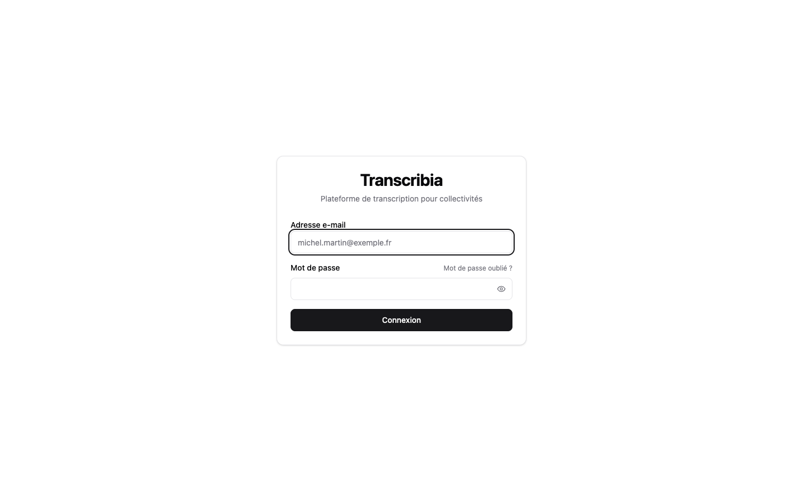
Figuur 4 — Inlogscherm: de toegang is persoonlijk en met een wachtwoord beveiligd (versterkte dubbele authenticatie kan vereist zijn).
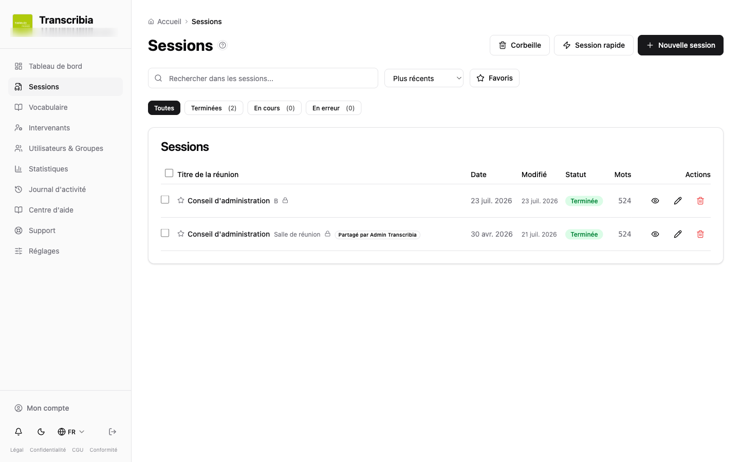
Figuur 5 — Lijst met sessies: zoeken, filteren op status, prullenbak en delen; alleen vergaderingen die de organisatie heeft besloten te verwerken worden getoond.

Dit document is een kant-en-klaar informatiemedium opgesteld door OHADJA. Het vervangt niet de informatie die uw werkgever moet communiceren als onderdeel van het CSE-overleg, noch een juridisch advies. De concrete uitvoeringsafspraken zijn een zaak van de werkgever, verwerkingsverantwoordelijke.

Bijlage over nationale implementatieregels

Reikwijdte van deze bijlage
Deze editie behandelt het AVG-kader van de Europese Unie en de onderstaande implementatiepunten voor Frankrijk, Ierland, Nederland, Spanje en Portugal. De toelichtingen moeten worden gelezen in het licht van het feitelijke land en gebruik van de Klant, ongeacht de taal van het document. Zij vullen de projectdocumenten aan zonder automatisch de identiteit van partijen, het gekozen Franse recht of de aangewezen rechtbanken te wijzigen. Toepasselijke dwingende regels blijven voorbehouden. Franse nationale verwijzingen in de hoofdtekst blijven als zodanig herkenbaar; zij vormen geen buitenlandse equivalenten.

Europees kader te documenteren vóór ingebruikname
De Klant moet het doel, de noodzaak, de evenredigheid en de rechtsgrond van elke opname en verwerking bepalen; personen vóór de verzameling informeren; ontvangers, bewaartermijnen en mogelijkheden voor het uitoefenen van rechten vastleggen; en voor aan een verwerker toevertrouwde handelingen een overeenkomst sluiten die aan artikel 28 voldoet. Alleen informeren, raadplegen of menselijke validatie maakt een verwerking niet rechtmatig. Toestemming van werknemers moet voorzichtig worden beoordeeld gezien de ongelijke verhouding tot de werkgever.
Bij verwerking van bijzondere categorieën gegevens moet naast de grondslag van artikel 6 een toepasselijke voorwaarde van artikel 9 worden vastgesteld. Stemvergelijking voor unieke identificatie moet op biometrische aspecten worden beoordeeld, ook zonder blijvend sjabloon. Vóór verwerkingen die waarschijnlijk een hoog risico opleveren, moet een effectbeoordeling worden uitgevoerd; de regels voor voorafgaande raadpleging van de autoriteit blijven gelden wanneer aan de voorwaarden van artikel 36 is voldaan. Lokale hosting of een addendum ontslaat niet van deze beoordeling.
De bevoegde autoriteit wordt bepaald door de AVG-regels, met name bij grensoverschrijdende verwerking; zij hangt niet af van de gekozen taal. De verwerker waarschuwt de Klant zonder onredelijke vertraging. De verwerkingsverantwoordelijke meldt de inbreuk aan de bevoegde autoriteit onder de voorwaarden van artikel 33, waar mogelijk binnen 72 uur na kennisneming, tenzij deze waarschijnlijk geen risico voor rechten en vrijheden oplevert. Voor mededeling aan personen gelden de voorwaarden van artikel 34.
Europese bronnen https://eur-lex.europa.eu/eli/reg/2016/679/oj en https://www.edpb.europa.eu/documents/guideline/guidelines-052020-on-consent-under-regulation-2016679_en

Frankrijk
Bepaal voor implementatie in Frankrijk de verplichtingen voor informatie aan werknemers en voorafgaande raadpleging van de CSE op basis van het systeem, de personeelsomvang en het toepasselijke wettelijke bereik. De Franse Code du travail betreft onder meer technieken die controle van activiteiten mogelijk maken, ook als het product als schrijfondersteuning wordt gepresenteerd. Informatie en raadpleging vervangen niet de beoordeling van rechtmatigheid, noodzaak en evenredigheid, noch de regels voor privégesprekken, gevoelige gegevens en vertrouwelijkheid. De CNIL is de nationale toezichthouder, onder voorbehoud van de bevoegdheidsregels van de AVG.
Franse bronnen Code du travail, artikelen L1222-4 en L2312-38 https://www.legifrance.gouv.fr/codes/article_lc/LEGIARTI000006900861 en https://www.legifrance.gouv.fr/codes/section_lc/LEGITEXT000006072050/LEGISCTA000035610273/

Ierland
Pas voor implementatie in Ierland de AVG en het nationale kader toe; documenteer de rechtsgrond en informeer deelnemers vóór de opname. Onderzoek de informatie- en raadplegingsverplichtingen jegens werknemers op basis van het toepassingsgebied, de personeelsomvang, collectieve overeenkomsten en bestaande regelingen. Het Ierse stelsel is niet hetzelfde als de Franse CSE en legt niet iedere werkgever een identieke raadpleging op. De Data Protection Commission is de nationale toezichthouder, onder voorbehoud van de grensoverschrijdende bevoegdheidsregels.
Ierse bronnen https://www.dataprotection.ie/en/dpc-guidance/video-recording en Employees (Provision of Information and Consultation) Act 2006 https://www.irishstatutebook.ie/eli/2006/act/9/enacted/en/print

Nederland
Onderzoek voor implementatie in Nederland de bevoegdheden van de ondernemingsraad of OR. Een systeem waarmee aanwezigheid, gedrag of prestaties kunnen worden gevolgd, kan onder zijn voorafgaande instemmingsrecht op grond van de Wet op de ondernemingsraden vallen, ook als het nog niet voor dat doel wordt gebruikt. Instemming van de OR vervangt noch de rechtsgrond voor de verwerking, noch de voorwaarden voor biometrie en gevoelige gegevens. De Autoriteit Persoonsgegevens is de nationale toezichthouder, onder voorbehoud van de bevoegdheidsregels van de AVG.
Nederlandse bron Autoriteit Persoonsgegevens https://autoriteitpersoonsgegevens.nl/en/themes/employment-and-benefits/works-council/the-works-council-and-staff-tracking-systems

Spanje
Maak voor implementatie in Spanje onderscheid tussen transcriptie van vergaderingen en het gebruik van systemen voor geluidsbewaking. Binnen de reikwijdte van artikel 89 van Ley Orgánica 3/2018 is geluidsopname op de werkplek strikt beperkt tot bepaalde veiligheidsrisico’s, met evenredigheid, minimale inbreuk en waarborgen; rustruimten zijn beschermd. Onderzoek de informatie- en raadplegingsrechten van vertegenwoordigers en toepasselijke overeenkomsten. Deze bepalingen mogen niet zonder beoordeling op elke incidentele vergadering worden toegepast; instemming van deelnemers vormt geen algemene toestemming. Bepaal afhankelijk van de verwerking of de AEPD of een regionale autoriteit bevoegd is.
Spaanse bronnen Ley Orgánica 3/2018, artikel 89 https://www.boe.es/buscar/act.php?id=BOE-A-2018-16673#a89 en Estatuto de los Trabajadores, artikel 64 https://www.boe.es/buscar/act.php?id=BOE-A-2015-11430#a64

Portugal
Onderzoek voor implementatie in Portugal de Código do Trabalho, Lei 58/2019 en de regels voor het concrete systeem. Toezicht op afstand met als doel controle van de beroepsprestaties is verboden. Geluidsregistratie binnen een videobewakingssysteem is aan specifieke beperkingen onderworpen; dit betekent niet dat elke opname van een vergadering verboden is, noch dat deze altijd is toegestaan. Bepaal vóór ingebruikname de verplichtingen jegens werknemers en hun vertegenwoordigers. De Comissão Nacional de Proteção de Dados is de nationale toezichthouder, onder voorbehoud van de bevoegdheidsregels van de AVG.
Portugese bronnen Código do Trabalho, artikelen 20 en 21 https://diariodarepublica.pt/dr/legislacao-consolidada/lei/2009-34546475-211441911 en CNPD https://www.cnpd.pt/organizacoes/areas-tematicas/videovigilancia/

Franse kaders en projecttoezeggingen
De termen CSE, CGCT, HDS, SecNumCloud, ANSSI en RGAA verwijzen naar Franse instanties, regels of kaders. Zij bewijzen noch certificering van TranscribIA, noch automatische naleving van een buitenlands kader. Bedragen en betalingsregelingen in de verkoopvoorwaarden, waaronder de verwijzing naar de Franse Code de commerce, moeten worden afgestemd op het gekozen recht, de hoedanigheid van de Klant en toepasselijke dwingende regels; zij mogen niet worden gepresenteerd als omzettingen van elk nationaal recht. Regelingen voor overheidsopdrachten, consumenten en gereguleerde sectoren moeten waar relevant afzonderlijk worden uitgewerkt.
Vul vóór ondertekening de projectbijlagen in en controleer deze wat betreft partijen, SaaS- of on-premiseconfiguratie, verwerkings- en toegangslocaties, subverwerkers, doorgiften, feitelijke beveiligingsmaatregelen, bewaring en serviceniveaus. Deze bijlage stelt niet vast dat een technische maatregel al is ingevoerd en vervangt geen overeengekomen specifieke toezeggingen. Britse en Belgische stelsels en andere landen vallen niet onder deze nationale toelichtingen; zij vereisen een afzonderlijke aanpassing.
Schermafbeeldingen en voorbeelden uit de applicatie kunnen in het Frans blijven. Toelichtingen en documentbijschriften worden vertaald; opdrachten, bestandsnamen, technische identificatoren en documentverwijzingen moeten exact behouden blijven.

Geschiedenis van deze editie
1.1 — 2026-10-17
Meertalige editie en documentcorrecties. Eerdere versies en hun datums blijven behouden. De Franse tekst is doorslaggevend; vertalingen vergemakkelijken het lezen en wijzigen de partijen of het toepasselijke recht niet.

